
Ростовская область
Ремонтненский район
АДМИНИСТРАЦИЯ
Калининского сельского поселения
347481с. Большое Ремонтное
ул. Ленина19, тел. 36-4-16
E-mail: sp32340@donpac.ru
ИНН/КПП 6129005824/612901001
27.09.2021_№_93.23/628

Главе
Администрации
Ремонтненского района
Пустоветову А.П.

Форма отчета о проделанной работе на территории
Калининского сельского поселения
по гармонизации межэтнических отношений за сентябрь 2021 года.
- Проведение заседаний консультативных советов и малых советов
 | дата | Количество участников | повестка дня | принятые решения
- Информация о ходе выполнения муниципальных программ борьбы с экстремизмом и планов по гармонизации межэтнических отношений
наименование мероприятия | дата проведения | № пунктов программ (планов) | объем выполнения
Час памяти «мы помним тебя Беслан».  Беседа « Берегите себя». | 03.09.2021 | Комплексный план работы Малого совета по вопросам межэтнических отношений при Администрации Калининского сельского поселения на 2021г. | 8 чел.  5 чел.
Дистанционный фестиваль авторской (бардовской) песни «Шелковые струны». | 04.09.2021 | Комплексный план работы Малого совета по вопросам межэтнических отношений при Администрации Калининского сельского поселения на 2021г. | 1 чел.
Информационный час «Сделай свой выбор!». | 06.09.2021 | Комплексный план работы Малого совета по вопросам межэтнических отношений при Администрации Калининского сельского поселения на 2021г.
Радио передача для пожилых людей «Мои года – мое богатство».  Выставка декоративно – прикладного творчества «Краски осени».  Прямой эфир. | 11.09.2021 | Комплексный план работы Малого совета по вопросам межэтнических отношений при Администрации Калининского сельского поселения на 2021г.
Беседа для молодежи «Трезвость – норма жизни». | 16.09.2021 | Комплексный план работы Малого совета по вопросам межэтнических отношений при Администрации Калининского сельского поселения на 2021г
Праздничный концерт ко дню выборов «Мы выбираем будущее. | 19.09.2021 | Комплексный план работы Малого совета по вопросам межэтнических отношений при Администрации Калининского сельского поселения на 2021г. | 25 чел.
- Проведенные сходы граждан
дата и место проведения | количество участников | кто проводил | поднимаемые вопросы | принятые решения
4.В случаях возникновения конфликтных ситуаций: (обобщенная информация)
дата и место | причины конфликта | установочные данные участников | принятые меры по локализации конфликта | принятые процессуальные решения
- | - | - | - | -
- | - | - | - | -
- Информация о деятельности добровольных народных дружин
наименование мероприятия | численность дружинников | ФИО  руководителя дружины | этнический состав  дружины
Патрулирование улиц в выходные и праздничные дни с. Богородское (21.09.2021г. День села)  Патрулирование улиц в выходные и праздничные дни с. Большое Ремонтное | 3  3 | Демиденко Анатолий  Алексеевич  Анищенко Владимир  Иванович | русские – 3 чел  русские – 2 чел  даргинцы -1 чел
6.Факты уничтожения посевов при несанкционированном выпасе скота
дата и место | причинитель вреда (ФИО, национальность) | пострадавший (ФИО, национальность) | меры, принятые органами власти
- | - | - | -
- | - | - | -

Глава Администрации
Калининского сельского поселения Г.Н. Мазирка

03.09.2021г. час памяти "Мы помним тебя Беслан".
3 сентября - День солидарности в борьбе с терроризмом. Эта дата появилась в календаре России в 2005 году в память о трагедии в Беслане и всех погибших в террористических актах. Сегодня во всем мире вспоминают печальные события 1-3 сентября 2004 года, унесшие с собой 334 жизни. Именно в этот день специалист МКУК "Большеремонтненский СДК" совместно с библиотекарем ОСБО №9 в с. Большое Ремонтное провели для школьников час памяти "Мы помним тебя Беслан".
Ребятам рассказали о понятии терроризма в целом, о необходимости быть ответственными и бдительными, чтобы не стать жертвами террористов, о необходимости толерантного поведения по отношению к разным народам и культурам. Особое место в беседе уделили трагедии в Беслане. Учащимся продемонстрировали небольшой отрывок из документального фильма.
Всех людей, которые погибли в мире в результате террористических актов, почтили минутой молчания.
https://ok.ru/profile/574545893188/statuses/153591537079620

04.09.2021г. дистанционный фестиваль авторской
(бардовской) песни «Шелковые струны».
04 сентября 2021 года состоялся дистанционный фестиваль авторской (бардовской) песни «Шелковые струны», который проводился в рамках IV межрегионального фестиваля исторической реконструкции «Великий шелковый путь на Дону» и приурочен к празднованию 71-ой годовщины со дня основания города Волгодонска. МКУК «Большеремонтненский СДК» в номинации «Поэзия собственного сочинения» представляла Городецкая Анна. Она прочитала свое стихотворение «Казачья песня». Участница стала лауреатом 2-й степени.

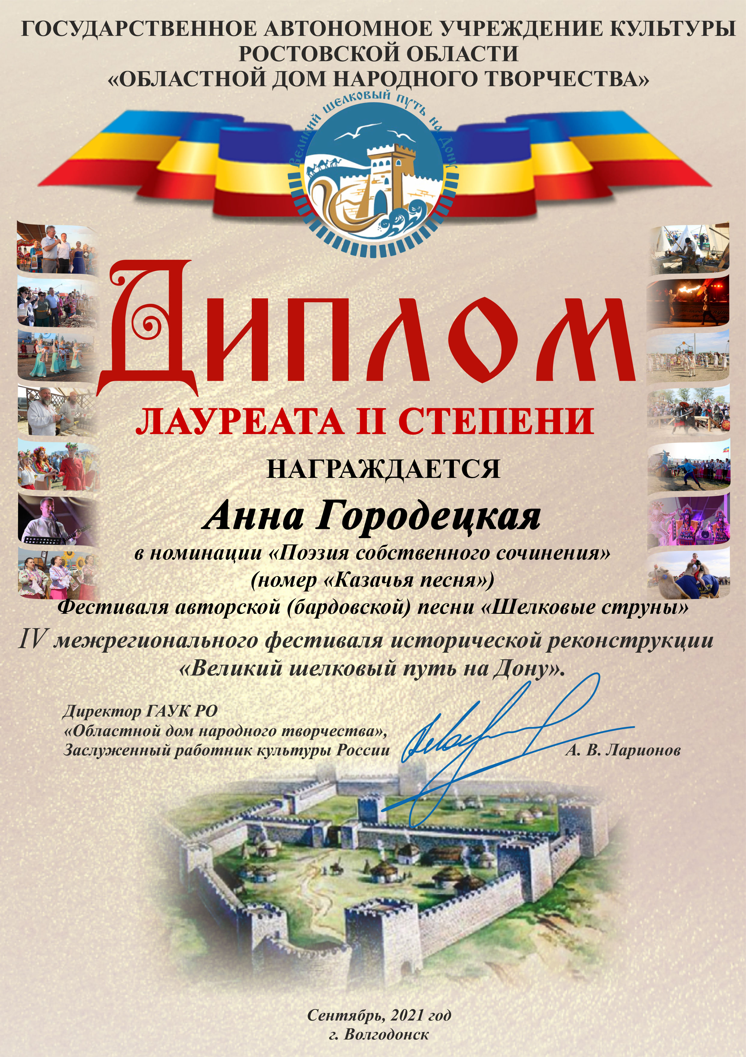

06.09.2021г. информационный час «Сделай свой выбор!».
17,18,19 сентября пройдут выборы в Государственную Думу Российской федерации. Это важное событие для всех граждан РФ. Для того, чтобы избиратели были готовы и смогли проголосовать в условиях пандемии 06.09.2021 опубликовала информационный час «Сделай свой выбор!», в котором содержалась информация об условиях проведения голосования в 2021 году, где и как можно найти информацию о своем избирательном участке, как проголосовать на дому, как принять участие в дистанционном голосовании.
https://ok.ru/video/2412879350340

11.09.2021г. радио передача для пожилых людей «Мои года – мое богатство».
11 сентября 2021 года, в рамках Всероссийской акции «Культурная суббота», в МКУК «Большеремонтненский СДК» прошла радио передача для пожилых людей «Мои года – мое богатство». С 9.00 до 10.00 часов на крыльце учреждения транслировались самые известные советские песни 40-х – 60-х годов. Для жителей села прозвучали песни из репертуара Майи Кристалинской, Клавдии Шульженко, Марка Бернса, Аиды Ведищевой, Гелены Великановой, Эдуарда Хиля, Ларисы Мондрус, Юрия Богатикова, Капиталины Лазоревой и др. исполнителей. Передача позволила пожилым людям ненадолго вернуться в молодость и окунуться в неповторимую атмосферу песен тех времён.
https://ok.ru/video/2421566742340

11.09.2021г. выставка декоративно – прикладного творчества «Краски осени».
В рамках Всероссийской акции «Культурная суббота», в МКУК «Большеремонтненский СДК» прошла выставка декоративно – прикладного творчества «Краски осени». На выставке были представлены работы мастера ДПИ Городецкой Анны. Чудесные ажурные колье, яркие серьги и браслеты украсили экспозицию. Так же на выставке были представлены работы Лемехова Павла Александровича уроженца ст. Пролетарской. Это резные фигурки из дерева по мотивам русских сказок и былин, притч и басен. Они поражают точностью исполнения мелких деталей и красочно передают образы сказочных героев. Экспонаты для выставки передала его правнучка .
https://ok.ru/profile/574545893188/statuses/153619279189316

11.09.2021г. прямой эфир.
В рамках Всероссийской акции «Культурная суббота», специалист МКУК «Большеремонтненский СДК» провела прямой эфир, в котором зачитала стихотворения на украинском языке. Одним из произведений стала украинская интерперетация всеми любимой песни «В лесу родилась ёлочка» автор Раиса Адамовна Кудашева, а так же стихотворение Василия Симоненко «Грудочка рідної землі».
https://ok.ru/video/2421701091140

16.09.2021г. беседа для молодежи «Трезвость – норма жизни».
https://ok.ru/video/2437600512580

19.09.2021г. праздничный концерт ко дню выборов «Мы выбираем будущее.
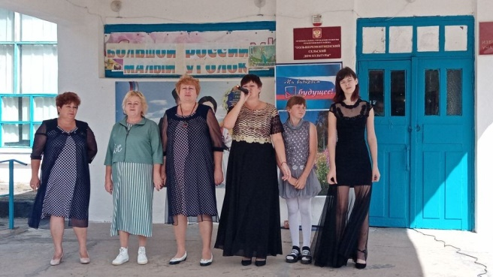
https://ok.ru/video/2440646363716
https://ok.ru/video/2440655014468
https://ok.ru/video/2440667597380
https://ok.ru/video/2440679852612
https://ok.ru/video/2440690797124
https://ok.ru/video/2440702134852
https://ok.ru/video/2440716749380
https://ok.ru/video/2440732543556
https://ok.ru/video/2440743815748
https://ok.ru/video/2440756529732
https://ok.ru/video/2440771209796
https://ok.ru/video/2440782481988
https://ok.ru/video/2440803977796
https://ok.ru/video/2440815446596
https://ok.ru/video/2440835304004

